Приложение Е
Проектная документация

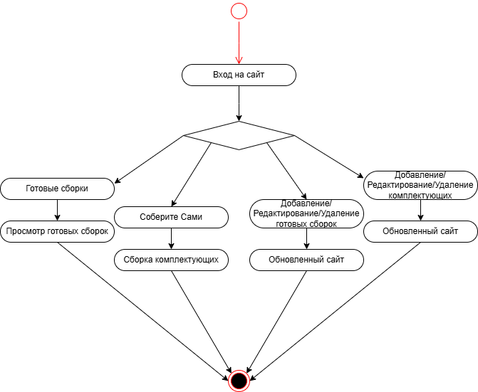
Рисунок Е.1 – Диаграмма деятельности

